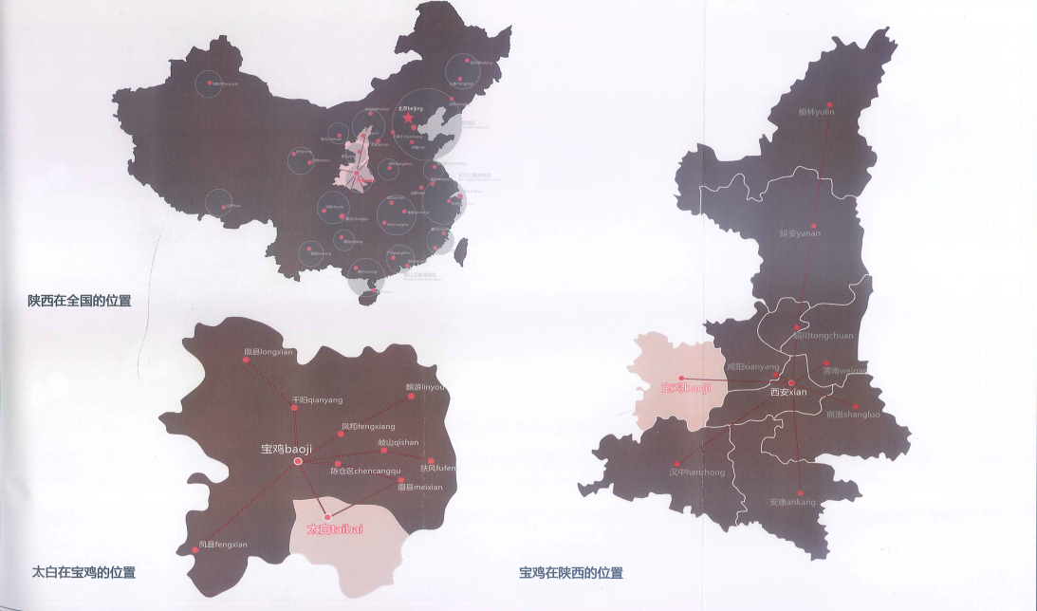
太白县农村生活污水治理专项规划（2020-2030年）

太白县区域位置图 01
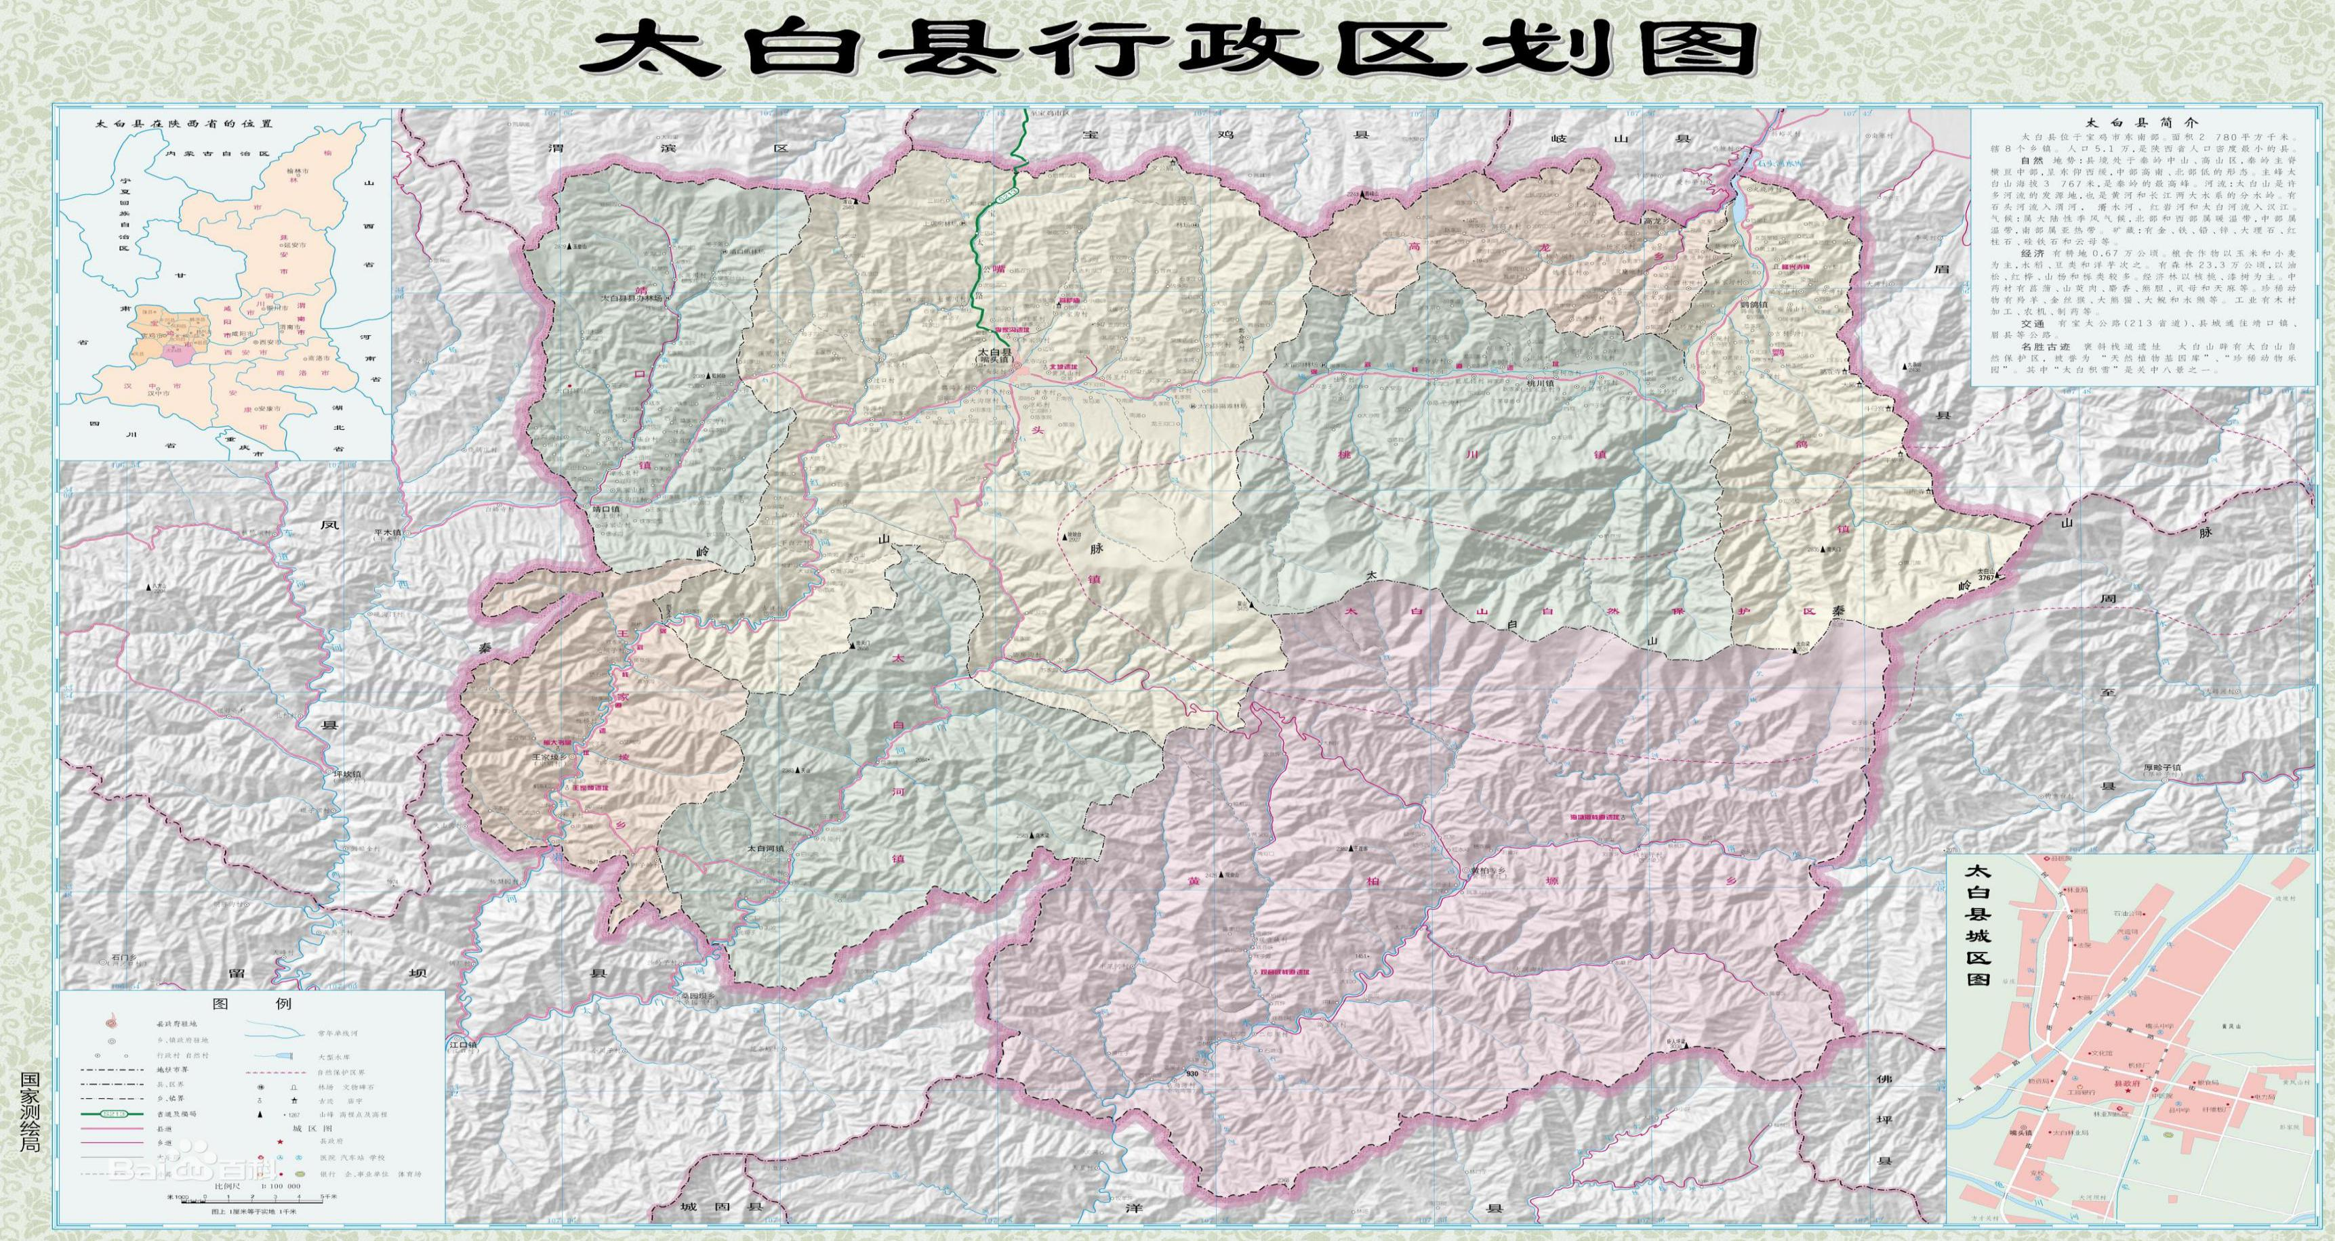
太白县农村生活污水治理专项规划（2020-2030年）

02
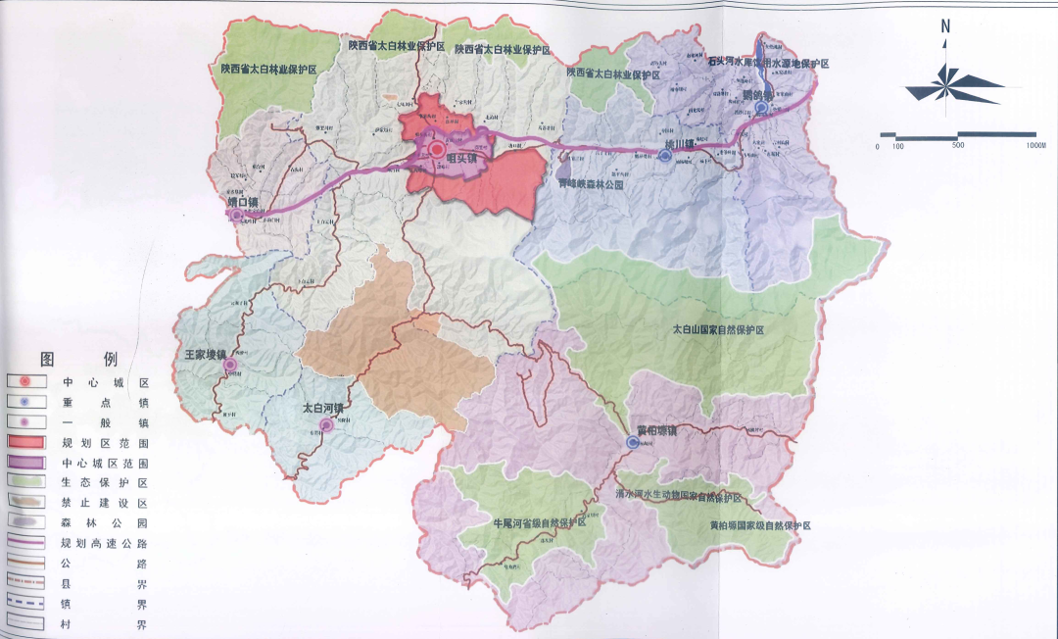
太白县农村生活污水治理专项规划（2020-2030年）

太白县受保护区域位置图 03
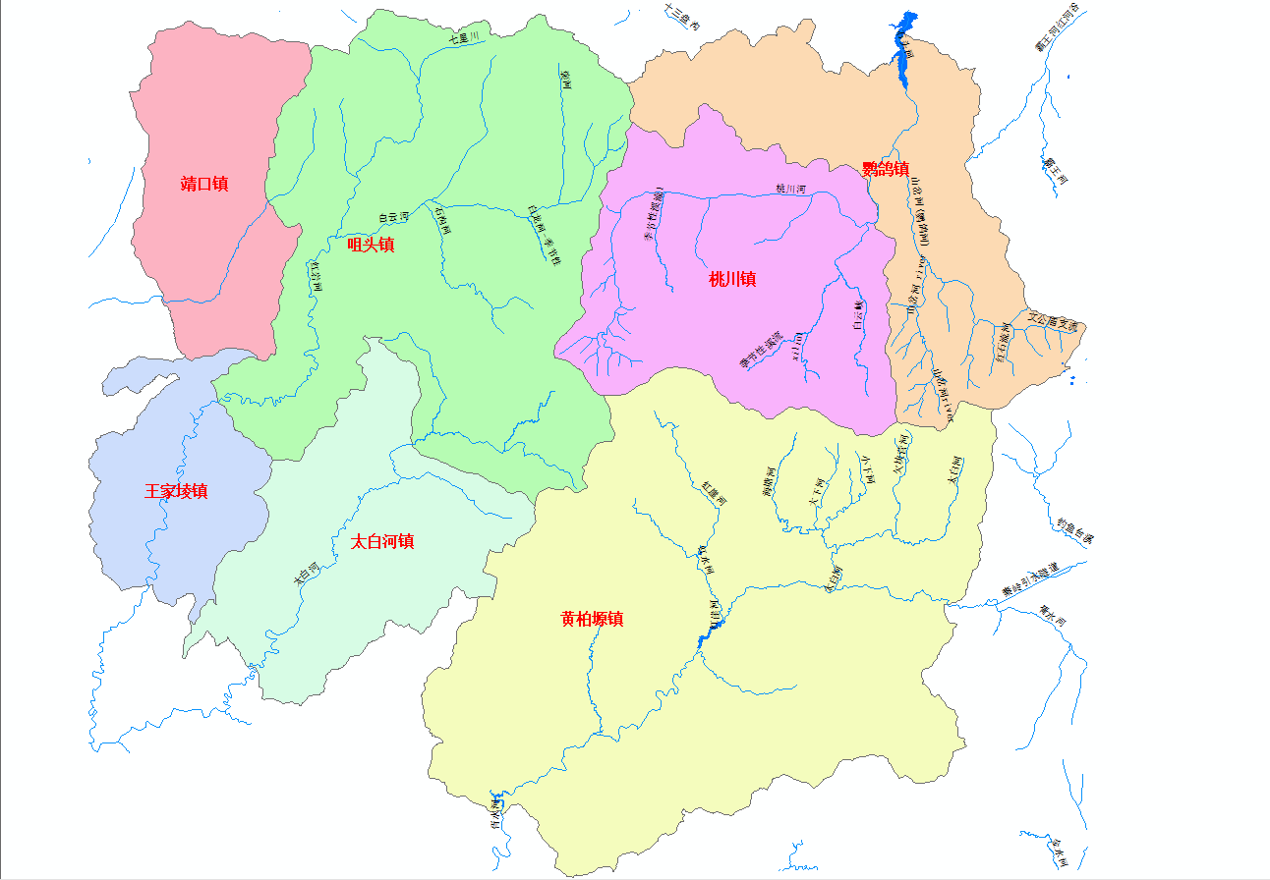
太白县农村生活污水治理专项规划（2020-2030年）

太白县水系图 04

太白县农村生活污水治理专项规划（2020-2030年）

行政村 | 覆盖范围 | 设施数量 | 收水率%
七里川村 | 235人 | 1 | 39

行政村 | 覆盖范围 | 设施数量 | 收水率%
红星村 | 170人 | 2 | 10

行政村 | 覆盖范围 | 设施数量 | 收水率%
李家沟村 | 420人 | 1 | 33

行政村 | 收水范围 | 设施数量 | 收水率%
泸家塬村 | 0 | 0 | 0

行政村 | 覆盖范围 | 设施数量 | 收水率%
黄凤山村 | 0 | 0 | 0
行政村 | 覆盖范围 | 设施数量 | 收水率%
拐里村 | 572人 | 2 | 32

行政村 | 覆盖范围 | 设施数量 | 收水率%
塘口村 | 850人 | 2 | 38

行政村 | 收水范围 | 设施数量 | 收水率%
强里川村 | 124 | 1 | 26

行政村 | 覆盖范围 | 设施数量 | 收水率%
方才关村 | 448人 | 1 | 44
行政村 | 覆盖范围 | 设施数量 | 收水率%
咀头街村 | 1676 | 2 | 100

行政村 | 覆盖范围 | 设施数量 | 收水率%
凉峪村 | 1416人 | 1 | 85

行政村 | 覆盖范围 | 设施数量 | 收水率%
梅湾村 | 170人 | 1 | 18

行政村 | 覆盖范围 | 设施数量 | 收水率%
白云村 | 356人 | 1 | 34

规划乡镇 | 治理行政村 | 现状
规划乡镇 | 治理行政村 | 污水处理设施
规划乡镇 | 治理行政村 | 总人口（人） | 类型 | 处理能力（吨）
咀头镇 | 梅湾村 | 921 | 人工湿地 | 20
咀头镇 | 凉峪村 | 1546 | 人工湿地 | 60
咀头镇 | 拐里村 | 1807 | 人工湿地 | 50/35
咀头镇 | 李家沟村 | 1292 | 人工湿地 | 35
咀头镇 | 白云村 | 1037 | 人工湿地 | 60
咀头镇 | 七里川村 | 608 | 人工湿地 | 35
咀头镇 | 强里川村 | 483 | 人工湿地 | 20
咀头镇 | 塘口村 | 2229 | 人工湿地 | 20/20
咀头镇 | 红星村 | 1711 | 人工湿地 | 45/10
咀头镇 | 方才关村 | 1019 | 人工湿地 | 50
咀头镇 | 黄凤村 | 1028 | / | /
咀头镇 | 泸家塬村 | 1025 | / | /
咀头镇 | 咀头街村 | 1676 | 县区污水处理厂 | 4000
咀头镇 | 咀头街村 | 1676 | 人工湿地 | 60

太白县咀头镇农村污水治理现状布局图 05
太白县农村生活污水治理专项规划（2020-2030年）
行政村 | 覆盖范围 | 设施数量 | 收水率%
火烧滩村 | 407人 | 2 | 100

行政村 | 覆盖范围 | 设施数量 | 收水率%
高码头村 | 365人 | 1 | 42

行政村 | 覆盖范围 | 设施数量 | 收水率%
瓦窑坡村 | 720人 | 2 | 61

行政村 | 覆盖范围 | 设施数量 | 收水率%
鹦鸽街村 | 440人 | 1 | 35
行政村 | 覆盖范围 | 设施数量 | 收水率%
梁家山村 | 642人 | 2 | 100

行政村 | 覆盖范围 | 设施数量 | 收水率%
龙窝村 | 0 | 0 | 0

行政村 | 覆盖范围 | 设施数量 | 收水率%
寺院村 | 380人 | 2 | 54
行政村 | 覆盖范围 | 设施数量 | 收水率%
柴胡山村 | 550人 | 3 | 54

行政村 | 覆盖范围 | 设施数量 | 收水率%
六家村 | 820人 | 3 | 62
行政村 | 覆盖范围 | 设施数量 | 收水率%
马耳山村 | 327人 | 2 | 47

规划乡镇 | 治理行政村 | 现状
规划乡镇 | 治理行政村 | 污水处理设施
规划乡镇 | 治理行政村 | 总人口（人） | 类型 | 处理能力（吨）
鹦鸽镇 | 马耳山村 | 700 | 人工湿地 | 35/35
鹦鸽镇 | 流沙崖村 | 488 | 人工湿地 | 26
鹦鸽镇 | 六家村 | 1327 | 人工湿地 | 50/30
鹦鸽镇 | 柴胡山村 | 1010 | 人工湿地 | 35/35/20
鹦鸽镇 | 梁家山村 | 642 | 人工湿地 | 120/35
鹦鸽镇 | 瓦窑坡村 | 1184 | 人工湿地 | 28/20
鹦鸽镇 | 火烧滩村 | 407 | 人工湿地 | 120
鹦鸽镇 | 火烧滩村 | 407 | 化粪池 | 19
鹦鸽镇 | 高码头村 | 878 | 人工湿地 | 35
鹦鸽镇 | 龙窝村 | 736 | / | /
鹦鸽镇 | 鹦鸽街村 | 1134 | 人工湿地 | 240
鹦鸽镇 | 寺院村 | 692 | 人工湿地 | 35
鹦鸽镇 | 寺院村 | 692 | 化粪池 | 35

太白县鹦鸽镇农村污水治理现状布局图 06
太白县农村生活污水治理专项规划（2020-2030年）

行政村 | 覆盖范围 | 设施数量 | 收水率%
枣园村 | 400人 | 2 | 33

行政村 | 覆盖范围 | 设施数量 | 收水率%
魁星楼村 | 898人 | 1 | 77
行政村 | 覆盖范围 | 设施数量 | 收水率%
白杨塬村 | 680人 | 2 | 75
行政村 | 覆盖范围 | 设施数量 | 收水率%
杜家庄村 | 898人 | 4 | 100

行政村 | 覆盖范围 | 设施数量 | 收水率%
杨下村 | 524人 | 1 | 50

行政村 | 覆盖范围 | 设施数量 | 收水率%
灵丹庙村 | 496人 | 1 | 55

规划乡镇 | 治理行政村 | 现状
规划乡镇 | 治理行政村 | 污水处理设施
规划乡镇 | 治理行政村 | 总人口（人） | 类型 | 处理能力（吨）
桃川镇 | 杜家庄村 | 898 | 人工湿地 | 120/30/30/35
桃川镇 | 灵丹庙村 | 896 | 人工湿地 | 90
桃川镇 | 枣园村 | 1221 | 人工湿地 | 35/35
桃川镇 | 白杨塬村 | 911 | 人工湿地 | 35/35
桃川镇 | 杨下村 | 1047 | 人工湿地 | 45
桃川镇 | 魁星楼村 | 1154 | 人工湿地 | 10

太白县桃川镇农村污水治理现状布局图 07
太白县农村生活污水治理专项规划（2020-2030年）

行政村 | 覆盖范围 | 设施数量 | 收水率%
水蒿川村 | 100人 | 1 | 21

行政村 | 覆盖范围 | 设施数量 | 收水率%
石沟村 | 94人 | 1 | 14

行政村 | 覆盖范围 | 设施数量 | 收水率%
散军塬村 | 812人 | 1 | 100

行政村 | 覆盖范围 | 设施数量 | 收水率%
凉水泉村 | 170人 | 1 | 38

规划乡镇 | 治理行政村 | 现状
规划乡镇 | 治理行政村 | 污水处理设施
规划乡镇 | 治理行政村 | 总人口（人） | 类型 | 处理能力（吨）
靖口镇 | 石沟村 | 672 | 人工湿地 | 20
靖口镇 | 关上街村 | 292 | 人工湿地 | 20
靖口镇 | 凉水泉村 | 452 | 人工湿地 | 20
靖口镇 | 散军塬村 | 812 | 人工湿地 | 30
靖口镇 | 水蒿川村 | 477 | 人工湿地 | 30
靖口镇 | 大地岭村 | 601 | / | /
行政村 | 覆盖范围 | 设施数量 | 收水率%
大地岭村 | 0 | 0 | 0
行政村 | 覆盖范围 | 设施数量 | 收水率%
大地岭村 | 292人 | 1 | 100

太白县靖口镇农村污水治理现状布局图 08
太白县农村生活污水治理专项规划（2020-2030年）

行政村 | 覆盖范围 | 设施数量 | 收水率%
元坝子 | 290人 | 1 | 100

规划乡镇 | 治理行政村 | 现状
规划乡镇 | 治理行政村 | 污水处理设施
规划乡镇 | 治理行政村 | 总人口（人） | 类型 | 处理能力（吨）
王家堎镇 | 中明村 | 527 | 人工湿地 | 45/30
王家堎镇 | 和平村 | 526 | 人工湿地 | 30/35
王家堎镇 | 元坝子 | 290 | 人工湿地 | 30
行政村 | 覆盖范围 | 设施数量 | 收水率%
中明村 | 300人 | 2 | 57
行政村 | 覆盖范围 | 设施数量 | 收水率%
和平村 | 526人 | 2 | 100

太白县王家堎镇农村污水治理现状布局图 09
太白县农村生活污水治理专项规划（2020-2030年）

行政村 | 覆盖范围 | 设施数量 | 收水率%
兴隆村 | 200人 | 1 | 51

行政村 | 覆盖范围 | 设施数量 | 收水率%
东青村 | 220人 | 1 | 25

规划乡镇 | 治理行政村 | 现状
规划乡镇 | 治理行政村 | 污水处理设施
规划乡镇 | 治理行政村 | 总人口（人） | 类型 | 处理能力（吨）
太白河镇 | 东青村 | 880 | 人工湿地 | 30
太白河镇 | 兴隆村 | 390 | 人工湿地 | 30

太白县太白河镇农村污水治理现状布局图 010
太白县农村生活污水治理专项规划（2020-2030 年）

行政村 | 覆盖范围 | 设施数量 | 收水率%
黄柏塬村 | 773人 | 2 | 92

行政村 | 覆盖范围 | 设施数量 | 收水率%
二郎坝村 | 268人 | 1 | 40

行政村 | 覆盖范围 | 设施数量 | 收水率%
皂角湾村 | 0 | 0 | 0

规划乡镇 | 治理行政村 | 现状
规划乡镇 | 治理行政村 | 污水处理设施
规划乡镇 | 治理行政村 | 总人口（人） | 类型 | 处理能力（吨）
黄柏塬镇 | 黄柏塬村 | 838 | 人工湿地 | 500/30
黄柏塬镇 | 二郎坝村 | 669 | 人工湿地 | 30
黄柏塬镇 | 皂角湾村 | 408 | / | /

太白县黄柏塬镇农村污水治理现状布局图 11

